L’Université Paris Ouest Nanterre La Défense
L'université Paris Ouest Nanterre La Défense, anciennement université Paris X - Nanterre, est une université française dont le campus principal est situé à Nanterre, en Île-de-France.
L'université est héritière de la faculté des lettres et sciences humaines fondée en 1964 et de la faculté de droit et des sciences économiques créée en 1966 afin de désengorger la Sorbonne : elle est le théâtre d'événements qui ont marqué le monde universitaire à la fin des années 1960. Elle offre aujourd'hui des formations en langues, lettres, sciences humaines, sport, sciences économiques, management, droit, sciences psychologiques et sciences sociales.
Deuxième campus de France, l'université compte 2 000 enseignants-chercheurs, 700 personnels administratifs et techniques et plus de 33 000 étudiants.
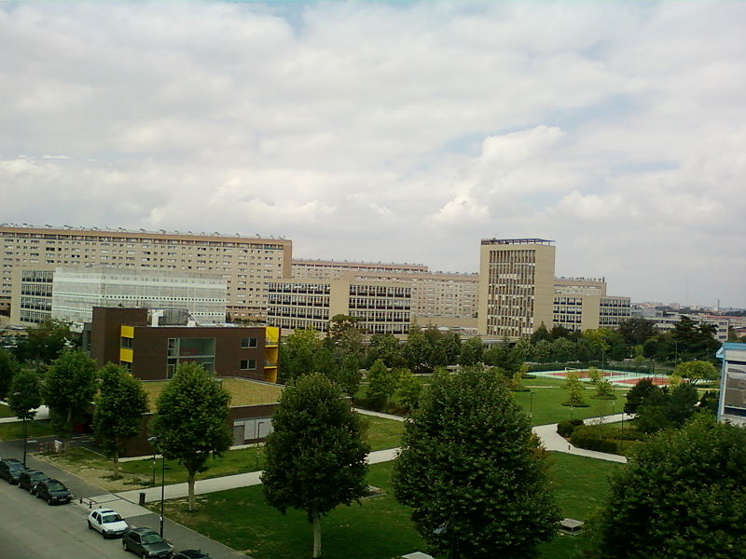

Histoire
Origines
L'université de Nanterre, qui devient l'un des plus gros centres d'enseignement parisiens destinés à désengorger la Sorbonne, ouvre en 1964 avec l'inauguration de la Faculté des lettres et sciences humaines, disciplines alors en expansion, suivie de celle de la Faculté de droit en 1966. L'université Paris X - Nanterre, en tant qu'établissement public à caractère scientifique, culturel et professionnel, n'est officiellement créée qu'en 1970, réunissant la faculté des lettres, des sciences économiques et du droit, avec comme premier président l'historien René Rémond, qui avait succédé l'année précédente au philosophe Paul Ricœur.
Nanterre fut un des épicentres de mai 68, avec notamment la création du Mouvement du 22-Mars, dont les figures emblématiques furent Daniel Cohn-Bendit et Alain Geismar, alors dirigeant du SNESup. C'était alors une université progressiste : dès décembre 1967, le principe de cogestion, l'une des principales conquêtes du mouvement étudiant de 1968, était acquis. Des professeurs fondateurs, dont le germaniste et doyen Pierre Grapin, le philosophe Paul Ricœur ou le latiniste Jean Beaujeu, avaient mis en place des relations plus égalitaires avec les assistants et les élèves. Toutefois, la majorité des professeurs, dont l'historien René Rémond, se sont opposés au mouvement des « enragés » du 22 mars, notamment en signant une pétition, lue au Conseil de la Faculté le 22 avril 1968, menant à la création d'une force universitaire de sécurité sous l'autorité du doyen, à la création d'un Conseil universitaire de discipline et à la banalisation des zones non construites de l'Université, désormais ouvertes à l'intervention de la police. Le sociologue Alain Touraine, Guy Michaud et Paul Ricœur s'y opposèrent, signant à cet effet une tribune dans Le Monde daté du 2 mai 19685. Le lendemain (2 mai), une journée « anti-impérialiste » fut organisée dans la fac par les étudiants, au cours de laquelle le cours de René Rémond fut annulé, suscitant des conflits entre les étudiants contestataires et certains étudiants souhaitant assister à son cours. Le doyen Grapin prit alors la décision de fermer administrativement la fac, ce qui a conduit à l'extension du mouvement au quartier Latin et au début proprement dit de mai 685. Huit étudiants de Nanterre, dont Cohn-Bendit, sont convoqués le 6 mai 1968 par le rectorat en commission disciplinaire; les professeurs de Nanterre Henri Lefebvre, Guy Michaud, Alain Touraine et Paul Ricœur les accompagnent alors en soutien.
Le bâtiment G, des Sciences économiques notamment, a été initialement destiné à accueillir Sciences Po Paris. L'effervescence de 1968 a conforté les opposants (enseignants et élèves) à ce transfert dans leur refus de quitter Paris intramuros. Seuls quelques pionniers de l'IEP, dont le professeur Mendras, s'y installèrent.

Développement
- 1970 : rattachement de l'IUT de Ville-d'Avray à l'université
- 1984 : la loi Savary crée des UFR actuelles (renouveau et élargissement de la carte des diplômes)
- 1985 : ouverture d'une antenne à Saint-Quentin-en-Yvelines
- 1989 : ouverture d'une antenne à Cergy-Pontoise
- 1991 : Saint-Quentin et Cergy deviennent des universités de plein exercice
- 1992 : élargissement de l'UFR SSA (sciences sociales et administration), l'arrivée d'Internet avec ses ateliers informatiques
- 1999 : création de nouvelles filières (IUP)
- 2000 : création de l'UFR SITEC (systèmes industriels et techniques de communication) sur le site de l'IUT Ville d'Avray et de Saint-Cloud
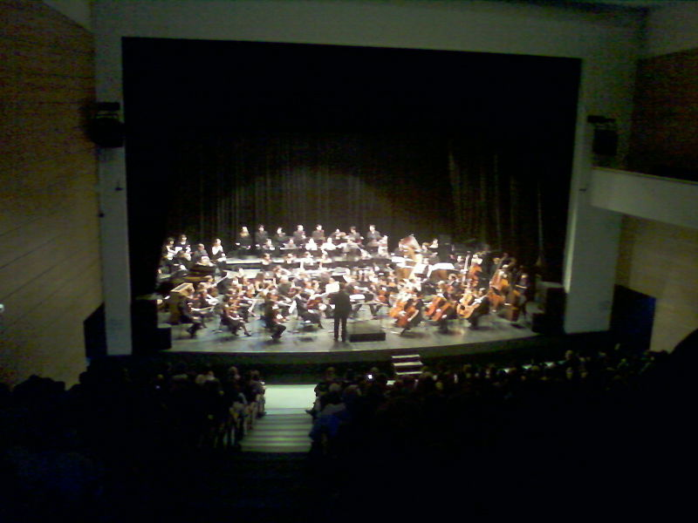
Constructions
- 1992 : ouverture du bâtiment DD qui abrite les sciences sociales
- 1995 : ouverture du bâtiment L, avec son théâtre, pour l'UFR LLPhi (littératures, langage, philosophie)
- 1996 : ouverture de la Maison René Ginouvès d'archéologie et d'ethnologie, pour une recherche fédérative (CNRS, Paris I, Paris X)
- 1997 : création de la Maison de la recherche « Max Weber » (détruite en 2010)
- 2002/2003 : réhabilitation des bâtiments B et F et construction d'une galerie de cheminement
- 2003 : aménagement du carré central pour des installations sportives et des espaces verts rénovés
- 2005 : ouverture du bâtiment des services logistiques et du laboratoire de psychophysiologie
- 2006/2007 : construction d'un bâtiment destiné à abriter l'UFR des sciences et techniques des activités physiques et sportives
- 2006 : rénovation et installation de matériel de projection de cinéma dans l'amphithéâtre Henri Lefebvre (amphi B2), qui devient ainsi la plus grande salle de cinéma numérique d'Île-de-France
- 2008/2009 : construction du nouveau bâtiment de langues (inauguré en 2010)
- 2009 : rénovation du hall du bâtiment G (UFR SEGMI), et construction d'une cafétéria
- 2010 : ouverture du bâtiment des Langues (V), abritant les formations de l'UFR de Langues et Civilisations Étrangères
- 2011 : ouverture de la Maison des Étudiants (bâtiment R), accueillant des associations étudiantes et des bureaux de services destinés aux étudiants
- 2011/2016 : début de la construction de la Maison des SHS et du Musée de la BDIC
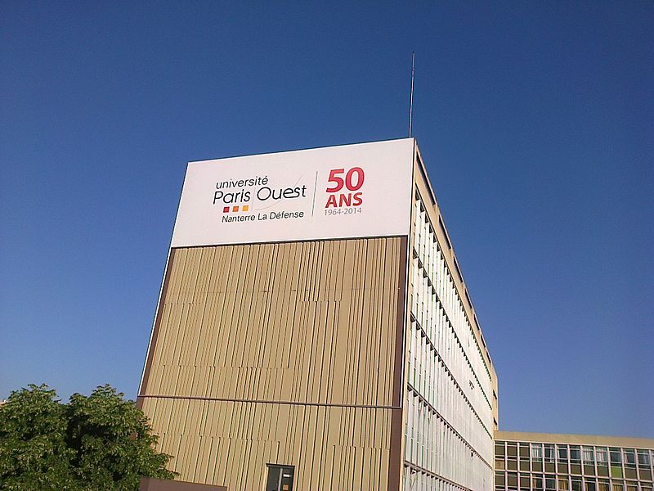
Perspectives
L'objectif de réaménagement de l'université et de ses environs est financé grâce au projet de l'Établissement public d'aménagement Seine-Arche visant à désenclaver l'espace derrière La Défense en détruisant des tronçons de routes ainsi que des voies ferrées et en construisant de nouveaux bureaux. Il bénéficie aussi du projet U3M (universités du 3e millénaire) (durée des travaux d'environ 15 ans).
Le Conseil général des Hauts-de-Seine, présidé par Patrick Devedjian (UMP), avait supprimé en janvier 2010 une subvention annuelle de 900 000 euros versée depuis quatre ans. La subvention a été rétablie en mars 2010 dans le cadre d'une convention d’objectif en vue de la création d’un Institut du Numérique. Depuis, cette subvention de moins du million d'euros a été supprimée par le président du conseil général des Hauts-de-Seine, alors que dans le même temps le Pôle universitaire Léonard-de-Vinci, dont la création a été très controversée a reçu une dotation du CG de plus de 8 millions d'euros. Ainsi l'arrêt de cette subvention a engendré la disparition de l'Institut du numérique de l'université de Nanterre.
Il est par ailleurs à noter que l'université Paris Ouest, dans le cadre du projet de Grand Paris, a initié un partenariat avec le pôle Léonard de Vinci.

Budget
Le budget s'élève à 155 millions d'€ (2013)1. Par rapport à 2012, la hausse des crédits n'est que de 0,83 %, soit moins que l'inflation (cf. coup de sang de Pierre Dubois).

Historique des doyens et des présidents
Mandat | Nom | Qualité | Discipline
1965-1968 | Pierre Grappin | Professeur des universités | Langue et littérature allemandes
1968-1969 | Jean Beaujeu | Professeur des universités | Langue et littérature latines
1969-1970 | Paul Ricoeur | Professeur des universités | Philosophie
1970-1971 | René Rémond | Professeur des universités | Histoire
Doyens de la faculté des lettres et sciences humaines de l'université de Paris à Nanterre

Mandat | Nom | Qualité | Discipline
1968-1969 | Philippe Malaurie | Professeur des universités | Droit
1970-1970 | Jean-Maurice Verdier | Professeur des universités | Droit
Doyen de la faculté de droit et des sciences économiques de l'université de Paris à Nanterre

Mandat | Nom | Qualité | Discipline
1970-1971 | Eugène Schaeffer | Professeur des universités | Droit
1971-1976 | René Rémond | Professeur des universités | Histoire
1976-1981 | Jean-Maurice Verdier | Professeur des universités | Droit
1981-1983 | Carol Heitz | Professeur des universités | Histoire de l’art
1983-1988 | Michel Imberty | Professeur des universités | Psychologie
1988-1993 | Paul Larivaille | Professeur des universités | Langue et littérature italiennes
1994-1997 | Michel Imberty | Professeur des universités | Psychologie
1998-2003 | André Legrand | Professeur des universités | Droit
2003-2008 | Olivier Audeoud | Professeur des universités | Droit
2008-2012 | Bernadette Madeuf | Professeur des universités | Sciences économiques
2012- | Jean-François Balaudé | Professeur des universités | Philosophie
Liste des présidents successifs de l'Université Paris Ouest Nanterre La Défense

Composantes
Avec 268 diplômes préparés et environ 8 000 diplômés chaque année, l'université regroupe 9 unités de formation et de recherche, un IUT et un institut. La réforme LMD pour une harmonisation des diplômes au niveau européen est appliquée pour une grande partie des formations proposées.
Unités de formation et de recherche
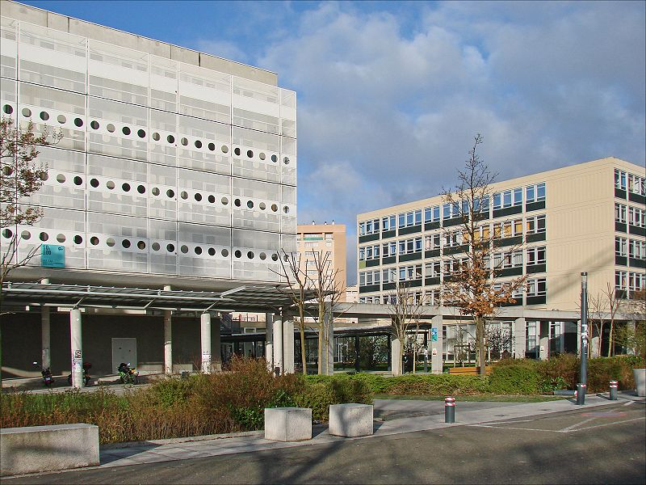
L'université Paris Ouest Nanterre La Défense s'organise autour de 8 unités de formation et de recherche (UFR)10.
- Langues et Cultures Étrangères (LCE)
- Littérature, Langages, Philosophie et Arts du spectacle (PHILLIA)
- Sciences Économiques, Gestion, Mathématiques et Informatique (SEGMI)
- Droit et Sciences Politiques (DSP)
- Sciences Psychologiques et Sciences de l'Éducation (SPSE)
- Sciences Sociales et Administratives (SSA)
- Sciences et Techniques des Activités Physiques et Sportives (STAPS)
- Systèmes Industriels et Techniques de Communication (SITEC)

Instituts
- Institut universitaire de technologie (IUT) Ville d'Avray - Saint-Cloud
- Institut de préparation à l'administration générale (IPAG)
- Institut d'études judiciaires - Henri Motulsky (Faculté de droit et science politique)
- Institut Confucius (En partenariat avec l'Université de Xiamen)

Campus
Les trois campus de l'université Paris Ouest Nanterre La Défense sont situés dans le département des Hauts-de-Seine, à proximité du site de la Défense.
Campus de Nanterre
Situé à proximité du quartier d'affaires de la Défense et du centre-ville de Nanterre, le campus de Nanterre, principal campus de l'université, s'étend sur près de 30 hectares et regroupe autour de son « carré vert » central :
- l'essentiel des locaux d'enseignement et de recherche de l'université
- la Bibliothèque universitaire (BU) et la Bibliothèque de documentation internationale contemporaine (BDIC)
- la Maison de l'Archéologie et de l'Ethnologie (MAE)
- la Maison de l'Étudiant
- le Restaurant universitaire (RU)
- une résidence universitaire du CROUS de l'académie de Versailles d'une capacité d'accueil de 1400 chambres
- une piscine olympique
- un centre sportif universitaire comprenant une salle omnisports, des salles spécialisées et de nombreux terrains extérieurs
- une salle de cinéma (bâtiment B amphi B2) d'une capacité d'environ 1000 places
- un théâtre (Théâtre Bernard-Marie Koltès)
- un espace d'exposition (Espace Reverdy)

Campus de Ville-d'Avray
Il accueille dans les locaux de l'ancienne école technique aéronautique le secteur technologies industrielles de l'université. Le site regroupe ainsi un bâtiment d'enseignement et de recherche et les ateliers dans lesquels les étudiants des formations professionnalisées reçoivent des enseignements pratiques. On y trouve également un restaurant universitaire et une cafétéria.
Campus de Saint-Cloud
Le campus de Saint-Cloud est dédié aux formations préparant aux métiers du livre et de la communication audio-visuelle. Ouvert à la rentrée 1999, ce bâtiment regroupe les locaux d'enseignement et de recherche et une cafétéria.

Enseignement et recherche
Centres de recherche actuels
Au cours du contrat quinquennal 2014-2018, l'université Paris Ouest compte 40 centres de recherche, dont 12 unités mixtes de recherche (UMR). Ces unités de recherche regroupent plus de 1000 personnes, dont plus de 700 enseignants-chercheurs de l'université Paris Ouest, mais aussi plus de 150 enseignants-chercheurs d'autres universités, plus d'une centaine de chercheurs du CNRS et plusieurs dizaines de chercheurs provenant d'autres établissements.
- EA1586 - Centre des Sciences de la Littérature Française (CSLF)
- EA1587 - Centre d'Histoire Sociale et Culturelle de l'Occident (XIIIe-XVIIIe siècles) (CHiSCO)
- EA1589 - Centre de Recherche Éducation et Formation (CREF)
- EA2320 - Centre d'Études Juridiques Européennes et Comparées (CEJEC)
- EA2931 - Centre de Recherche sur le Sport et le Mouvement (CeRSM)
- EA3454 - Modélisation aléatoire de Paris X (MODAL'X)
- EA3456 - Laboratoire Éthologie Cognition Développement (LECD)
- EA3457 - Centre de Droit Civil des Affaires et du Contentieux Économique (CEDCACE)
- EA369 - Études romanes
- EA370 - Centre de Recherches Anglophones (CREA)
- EA373 - Les dynamiques de l'invention philosophique, scientifique et artistique (IREPH-DIPSA)
- EA381 - Centre de Recherche en Droit Public (CRDP)
- EA382 - Centre de Droit International de Nanterre (CEDIN)
- EA3931 - Littérature et poétique comparées
- EA3932 - Sociologie et philosophie politiques (SOPHIAPOL)
- EA3982 - Centre de Droit Pénal et de Criminologie (CDPC)
- EA4004 - Cognition Humaine et Artificielle (CHART) (sous la tutelle déposante de l'université Paris 8, également sous la tutelle de l'EPHE et de l'université de Lorraine)
- EA4223 - Centre d'Études et de Recherches sur l'Espace Germanophone (CEREG) (sous la tutelle déposante de l'université Sorbonne Nouvelle)
- EA4386 - Laboratoire Parisien de Psychologie Sociale (LAPPS)
- EA4414 - Histoire des Arts et des Représentations (HAR)
- EA4415 - Thermique Interfaces Environnement (TIE)
- EA4416 - Laboratoire d'Énergétique Mécanique et Électromagnétisme (LEME)
- EA4417 - Centre d'Histoire et Anthropologie du Droit (CHAD)
- EA4418 - Centre de Recherches Pluridisciplinaires Multilingues (CRPM)
- EA4419 - Institut de Recherche Juridique sur l'Entreprise et les Relations Professionnelles (IRERP)
- EA4420 - Dispositifs d'Information et de Communication à l'Ère Numérique - Paris, Île-de-France (DICEN IDF) (sous la tutelle déposante du CNAM, également sous la tutelle de l'université Paris Est Marne-la-Vallée)
- EA4429 - Centre d'Études et de Recherches sur les Organisations et la Stratégie (CEROS)
- EA4430 - Clinique Psychanalyse Développement (CLIPSYD)
- UMR7041 - Archéologies et Sciences de l'Antiquité (ArScAn) (sous la tutelle déposante de l'université Panthéon Sorbonne, également sous la tutelle du CNRS)
- UMR7055 - Préhistoire et Technologie (également sous la tutelle du CNRS)
- UMR7014 - Centre de Théorie et Analyse du Droit (CTAD) (également sous la tutelle du CNRS)
- UMR7114 - Laboratoire Modèles, Dynamiques, Corpus (MoDyCo) (également sous la tutelle du CNRS)
- UMR7186 - Laboratoire d'Ethnologie et de Sociologie Comparative (LESC) (également sous la tutelle du CNRS)
- UMR7217 - Centre de Recherches Sociologiques et Politiques de Paris (CRESPPA) (sous la tutelle déposante de l'université Paris 8, également sous la tutelle du CNRS)
- UMR7218 - Laboratoire Architecture, Ville, Urbanisme, Environnement (LAVUE) (également sous la tutelle de l'université Paris 8, de l'ENSA Paris Val de Seine et du CNRS)
- UMR7220 - Institut des Sciences sociales du Politique (ISP) (également sous la tutelle de l'École normale supérieure de Cachan et du CNRS)
- UMR7235 - Economix (également sous la tutelle du CNRS)
- UMR7533 - Laboratoire Dynamiques Sociales et Recomposition des Espaces (LADYSS) (également sous la tutelle de l'université Panthéon Sorbonne, de l'université Paris Diderot, de l'université Paris 8 et du CNRS)
- UMR8168 - Mondes Américains, sociétés, CIrculations, POuvoirs (XVème-XXIème siècle) (MASCIPO) (sous la tutelle déposante de l'École des Hautes Études en Sciences Sociales, également sous la tutelle de l'université Panthéon Sorbonne, du Collège de France et du CNRS)
- UMR8533 - Institutions et Dynamiques Historiques de l'Économie et de la Société (IDHES) (sous la tutelle déposante de l'université Panthéon Sorbonne, également sous la tutelle de l'université Paris 8, l'École normale supérieure de Cachan, l'université d'Évry et du CNRS)

Et une unité mixte de services :
- USR3225 - Maison de l'Archéologie et de l'Ethnologie René Ginouvès (MAE) (également sous tutelle de l'université Panthéon Sorbonne et du CNRS)

Et aussi une fédération de recherche :
- FR2393 - Institut de Linguistique Française (également sous tutelle du CNRS)

Scientométrie
L'université Paris Ouest – Nanterre, La Défense n’est pas ou très mal classée dans les principaux classements mondiaux des universités.
- Elle n'apparaît ni dans le classement de Shanghai 2013, ni dans celui du THE 2013, ni dans celui de Leyde 2013.
- Elle est entre la 701e et la 800e place du QS 2013. Dans ce dernier, elle est le 4e établissement français dans le seul domaine des arts et humanités, derrière l’université Panthéon Sorbonne, Paris Sorbonne et l'École normale supérieure de Paris.

Cette situation est liée pour l’essentiel à la méthodologie de ces classements internationaux. Les spécificités de l'université Paris Ouest la pénalisent en effet fortement ; il s’agit d’une université française, essentiellement centrée sur les sciences humaines et sociales, alors que ces classements favorisent très fortement les établissements généralistes ou spécialisés en sciences exactes dont les recherches sont publiées en anglais.
Vie étudiante
Evolution démographique
2000 | 2001 | 2002 | 2003 | 2004 | 2005 | 2006
33661 | 31569 | 27676 | 29820 | 30426 | 30257 | 29643

2007 | 2008 | 2009 | 2010 | 2011 | 2012 | 2013
29345 | 28873 | 29459 | 29866 | 31807 | 31928 | 32381

Mouvements étudiants
Années 1960
À partir de 1966, l'université se fait surtout remarquer comme le théâtre du développement des groupes d'extrême gauche. Le mouvement de 1968 démarre ainsi le 22 mars (mouvement du 22-Mars) par l'occupation de la tour administrative. L'université est surnommée Nanterre la rouge.
Années 1970
L'agitation se poursuit, avec notamment plusieurs jours d'émeute en 1970 à la suite de la tentative de l'Administration d'autoriser la police à pénétrer sur le campus.
Au printemps 1976, l'université est paralysée pendant trois mois par une grève nationale contre la réforme du second cycle. Les étudiants en économie obtiennent tous leur diplôme après avoir boycotté les examens. Ceux de droit doivent tous passer leurs examens en septembre 1976.
En 1978, les élections universitaires sont sabotées par des autonomes qui pillent le restaurant universitaire et incendient le local de l'UNEF.

Années 1980
Des affrontements opposent régulièrement militants anarcho-communistes et d'extrême droite. Au cours de l'un de ces affrontements, un militant d'extrême droite se tue en traversant une voie ferrée. En novembre 1986, l'université est occupée dans le cadre de la grève nationale contre le projet Devaquet.
Années 1990
- En novembre et décembre 1995, l'université est paralysée par une grève nationale pour l'augmentation du budget des universités.
- En 1997, le centre informatique de l'université est occupé pendant plusieurs semaines par des étudiants non-inscrits. Cette occupation entraîne la fermeture totale de l'université pendant deux jours. Le président est contraint à la démission. La nouvelle présidente est remplacée peu de temps après par André Legrand.
- En 1998, un groupe de chômeurs occupe durant plusieurs semaines l'un des amphithéâtres du bâtiment B. La même année, des étudiants sans-papiers font une grève de la faim durant trois semaines pour obtenir leur inscription.
- En 1999, les étudiants non-inscrits occupent pendant plusieurs semaines l'amphithéâtre du bâtiment D.

Années 2000
- En novembre 2000, les étudiants non-inscrits occupent durant une semaine le bureau du Centre d'Éducation Permanente situé au rez-de-chaussée du bâtiment G.[réf. nécessaire]
- Le 27 novembre 2002, l'occupation de la salle E 103 par une dizaine de chômeurs et d'étudiants entraîne l'intervention d'une cinquantaine de policiers sur le campus. Les occupants sont évacués et placés pendant quarante-huit heures en garde à vue.
- En février 2004, le mur du bâtiment D est entièrement détruit par des étudiants à l'occasion d'une manifestation contre la politique sécuritaire de l'université. Le président fait rapidement reconstruire le mur. Au mois de novembre, la seconde tentative de destruction est violemment réprimée par les vigiles de l'université. Plusieurs manifestants sont blessés. L'un d'entre eux, Sébastien Schifres, est accusé d'avoir participé à la destruction du mur et est emprisonné durant trois semaines à la maison d'arrêt des Hauts-de-Seine (située à Nanterre, à quelques dizaines de mètres du campus). Il sera condamné à 5 000 euros de dommages et intérêts.
- En 2006 : Des manifestations ont lieu depuis février, à l'université et dans Paris, contre le projet du Contrat première embauche (CPE). Une mobilisation de l'université de Nanterre se met en place par le biais d'assemblées générales, qui conduit aux blocages de quelques bâtiments et à l'occupation de certains locaux26. Au fil du temps le blocage des bâtiments réalisé par une minorité des étudiants, grévistes, paralyse l'ensemble de la faculté, et des tensions naissent, obligeant les forces de l'ordre à intervenir, afin d'éviter de nouveaux affrontements entre les grévistes et non grévistes. De ce fait, celle-ci aura été fermée sur décision du président M. Olivier Audéoud pour une durée indéterminée. L'université fut officiellement fermée du 14 mars au 28 mars. Le 24 avril, la reprise des cours aura été possible.
- En 2009 : Le blocage des cours par des étudiants et enseignants, en particulier dans les bâtiments de sciences humaines, pour protester à la réforme du statut des enseignant-chercheur et à l'autonomie des universités perturbent considérablement les enseignements durant plus de trois mois consécutif (début février à mi-mai). Certains assemblées générales constituées votent la validation de facto des enseignements sur une base de 10. Non accordé par la présidence, la session d'examen sanctionnant « ce qui avait été fait » a finalement été tenue in extremis.

Annexes [recommencer la numérotation et passer en chiffres romains]
Annexe 1[au format paysage] : le campus de Nanterre
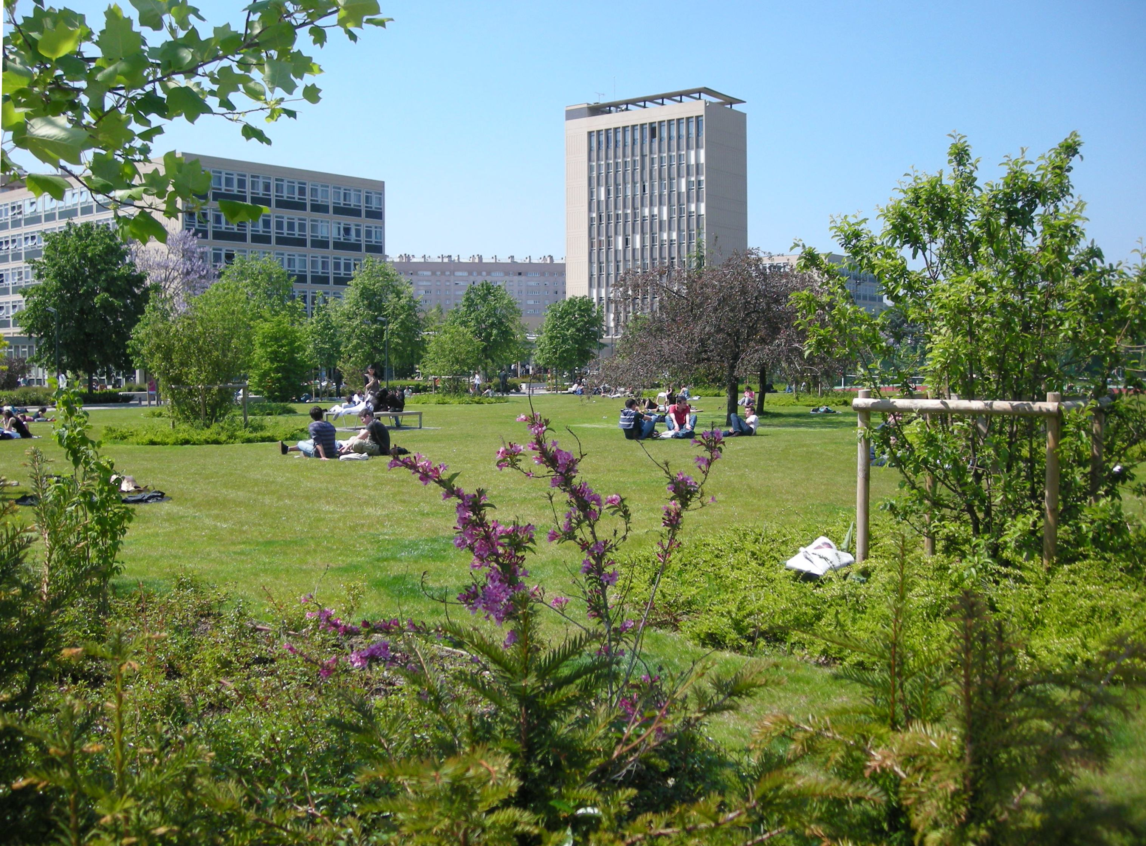

Annexe 2 [numéroter les lignes]: Décret fondateur de Nanterre
Sed ut perspiciatis unde omnis iste natus error sit voluptatem accusantium doloremque laudantium, totam rem aperiam, eaque ipsa quae ab illo inventore veritatis et quasi architecto beatae vitae dicta sunt explicabo. Nemo enim ipsam voluptatem quia voluptas sit aspernatur aut odit aut fugit, sed quia consequuntur magni dolores eos qui ratione voluptatem sequi nesciunt. Neque porro quisquam est, qui dolorem ipsum quia dolor sit amet, consectetur, adipisci velit, sed quia non numquam eius modi tempora incidunt ut labore et dolore magnam aliquam quaerat voluptatem. Ut enim ad minima veniam, quis nostrum exercitationem ullam corporis suscipit laboriosam, nisi ut aliquid ex ea commodi consequatur? Quis autem vel eum iure reprehenderit qui in ea voluptate velit esse quam nihil molestiae consequatur, vel illum qui dolorem eum fugiat quo voluptas nulla pariatur? Sed ut perspiciatis unde omnis iste natus error sit voluptatem accusantium doloremque laudantium, totam rem aperiam, eaque ipsa quae ab illo inventore veritatis et quasi architecto beatae vitae dicta sunt explicabo. Nemo enim ipsam voluptatem quia voluptas sit aspernatur aut odit aut fugit, sed quia consequuntur magni dolores eos qui ratione voluptatem sequi nesciunt. Neque porro quisquam est, qui dolorem ipsum quia dolor sit amet, consectetur, adipisci velit, sed quia non numquam eius modi tempora incidunt ut labore et dolore magnam aliquam quaerat voluptatem. Ut enim ad minima veniam, quis nostrum exercitationem ullam corporis suscipit laboriosam, nisi ut aliquid ex ea commodi consequatur? Quis autem vel eum iure reprehenderit qui in ea voluptate velit esse quam nihil molestiae consequatur, vel illum qui dolorem eum fugiat quo voluptas nulla pariatur? Sed ut perspiciatis unde omnis iste natus error sit voluptatem accusantium doloremque laudantium, totam rem aperiam, eaque ipsa quae ab illo inventore veritatis et quasi architecto beatae vitae dicta sunt explicabo. Nemo enim ipsam voluptatem quia voluptas sit aspernatur aut odit aut fugit, sed quia consequuntur magni dolores eos qui ratione voluptatem sequi nesciunt. Neque porro quisquam est, qui dolorem ipsum quia dolor sit amet, consectetur, adipisci velit, sed quia non numquam eius modi tempora incidunt ut labore et dolore magnam aliquam quaerat voluptatem. Ut enim ad minima veniam, quis nostrum exercitationem ullam corporis suscipit laboriosam, nisi ut aliquid ex ea commodi consequatur? Quis autem vel eum iure reprehenderit qui in ea voluptate velit esse quam nihil molestiae consequatur, vel illum qui dolorem eum fugiat quo voluptas nulla pariatur? Sed ut perspiciatis unde omnis iste natus error sit voluptatem accusantium doloremque laudantium, totam rem aperiam, eaque ipsa quae ab illo inventore veritatis et quasi architecto beatae vitae dicta sunt explicabo. Nemo enim ipsam voluptatem quia voluptas sit aspernatur aut odit aut fugit, sed quia consequuntur magni dolores eos qui ratione voluptatem sequi nesciunt. Neque porro quisquam est, qui dolorem ipsum quia dolor sit amet, consectetur, adipisci velit, sed quia non numquam eius modi tempora incidunt ut labore et dolore magnam aliquam quaerat voluptatem. Ut enim ad minima veniam, quis nostrum exercitationem ullam corporis suscipit laboriosam, nisi ut aliquid ex ea commodi consequatur? Quis autem vel eum iure reprehenderit qui in ea voluptate velit esse quam nihil molestiae consequatur, vel illum qui dolorem eum fugiat quo voluptas nulla pariatur?

Annexe 3 [à présenter en 3 colonnes]: Article du Parisien, 15 juillet 2009 : la « Fac Pasqua » s’ouvre aux élèves du public
Le pôle privé Léonard-de-Vinci, créé par Charles Pasqua à La Défense en 1995, s'apprête à accueillir pour la première fois des étudiants de Nanterre et de Dauphine.
Une véritable révolution dans le petit monde de la formation universitaire. En à peine deux mois, le pôle Léonard-de-Vinci, université privée de La Défense, vient de célébrer ses fiançailles avec deux poids lourds de l'enseignement supérieur public : Paris-Dauphine d'un côté et Nanterre de l'autre. La première déménagera 12 formations à La Défense, pour la plupart des masters 2 qui concerneront au total 500 étudiants dès cette rentrée de septembre 2009.
La seconde lancera deux masters en commun avec Léonard-de-Vinci à la rentrée 2010 dans les domaines de l'aéronautique et du management du sport (lire encadré) .
Celle que l'on surnomme la « fac Pasqua » car elle a été créée de toutes pièces par Charles Pasqua, l'ex-ministre de l'Intérieur alors président du conseil général des Hauts-de-Seine, en 1995, ne semble donc plus rebuter les barons de l'enseignement public. Fini le temps du grand Satan auquel aucun président d'université ni aucun enseignant du secteur public ne se serait allié sous peine de se brûler les ailes.

L'enjeu du Grand Paris
En près de quinze ans, le pôle universitaire Léonard-de-Vinci (PULV) a fait son chemin. Il paraît désormais fréquentable et, avec ses 6 000 étudiants, représente surtout un partenaire sérieux et incontournable du grand projet de développement de l'enseignement supérieur à l'ouest de Paris. C'est en tout cas le message que souhaite faire passer son créateur qui, en tant que président, règne toujours sur ses destinées.
Car derrière ces accords se profilent des enjeux bien plus vastes. C'est de la création du grand pôle d'enseignement et de recherche du Grand Paris qu'il s'agit. Nicolas Sarkozy l'a rappelé encore tout récemment : il souhaite que ce « cluster » financier trouve sa place à La Défense et que Dauphine y soit associée.
« L'ouverture du pôle Léonard-de-Vinci aux formations dauphinoises est une première étape, et notre réactivité témoigne de notre engagement », rappelle Laurent Batsch, le président de la fac parisienne dans un courrier daté du 7 juillet envoyé aux enseignants et personnels. « Ce cluster est un beau projet. A nous de proposer des solutions pratiques. » Le nombre d'étudiants de Dauphine à La Défense pourrait passer de 500 à 1 000 dès 2010. De son côté, pour ne pas mettre tous ses oeufs dans le même panier, Charles Pasqua insiste sur le protocole d'accord signé avec Nanterre qui offre encore de nombreuses opportunités de développement. « Nous nous sommes trouvé tellement d'atomes crochus », souligne l'ancien ministre. Une façon, peut-être, de préserver son indépendance face à la prestigieuse fac Dauphine.

Nom d'usage dont s'est doté l'établissement par délibération de son conseil d'administration en 2007.
Selon le décret no 2000-250 du 15 mars 2000 portant classification d'établissements publics à caractère scientifique, culturel et professionnel et la circulaire n°2006-202 du 8-12-2006.
Décret du 8 octobre 1970.
Charles Mercier, « René Rémond à Nanterre en 1968 », Vingtième Siècle, no 104, octobre-décembre 2009, p. 141-152.
L'université de Nanterre perd une subvention du conseil général, Le Nouvel Observateur, 28 janvier 2010.

